附件：工作服制作要求
1、方案A，除护理、助产、口腔、眼视光以外其他专业
服装特点：斜开领，整体设计简单大方，突出医生气质。
面料名称：涤府
面料成分：35%棉65%涤
洗涤条件：机洗45摄氏度/中温熨烫/耐氯漂
图：男医师、女医师后背一道缝（冬：涤卡 夏：涤府）

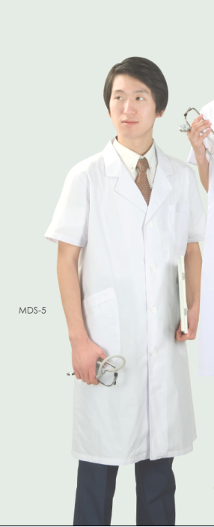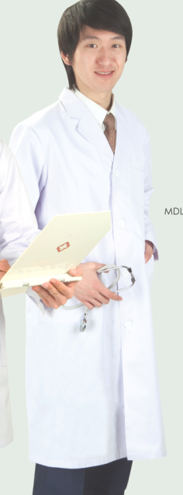
医生服夏装 医生服冬装

2、方案B护理专业
服装特点：护士的工作是圣洁的，本着南丁格尔为护士服定下“清洁、整齐并利于清洗”的原则，我们选择这样一款既满足该原则，又有一定塑形效果的学生实验服。
面料名称：涤府
面料成分：35%棉65%涤
洗涤条件：机洗45摄氏度/中温熨烫/耐氯漂
鞋子：要求白色布鞋
图：
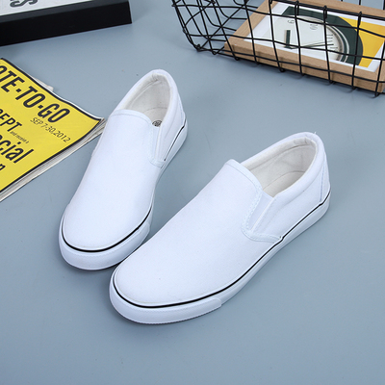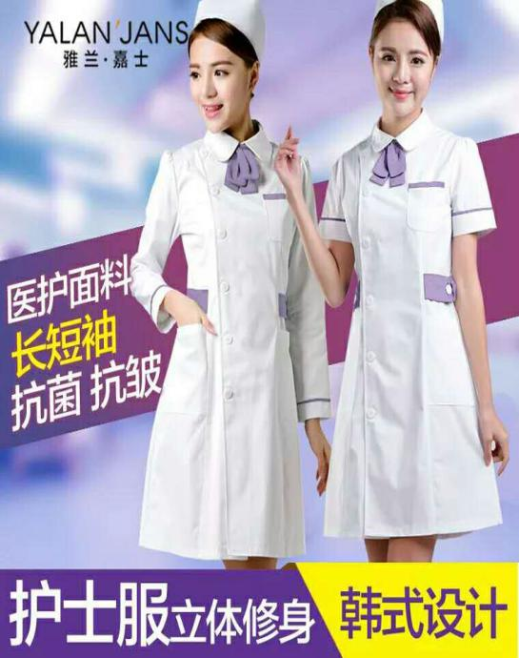
护士服（一冬一夏，两条裤子，一顶帽子，一双鞋，领结固定）

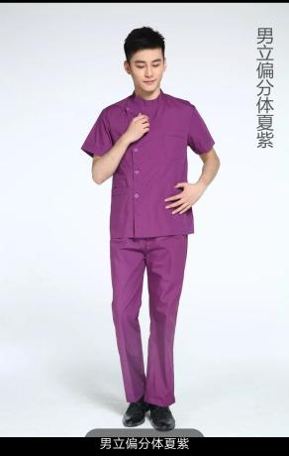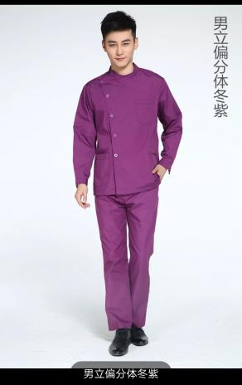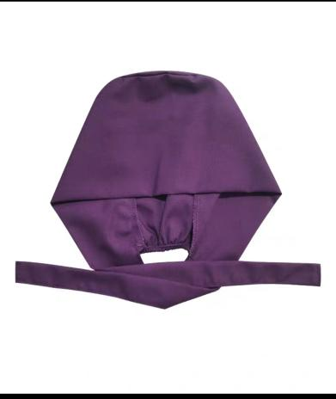
男护：紫色立体偏分套装（含帽子）
3.方案C助产专业
服装特点：助产专业多与婴幼儿接触，粉色会给婴幼儿带来一种温馨感，助产服和护士服除领结外都一样（领结为粉色）助产男生和护理男生鞋子一样。
面料名称：涤府
面料成分：35%棉65%涤
洗涤条件：机洗45摄氏度/中温熨烫/耐氯漂
图：
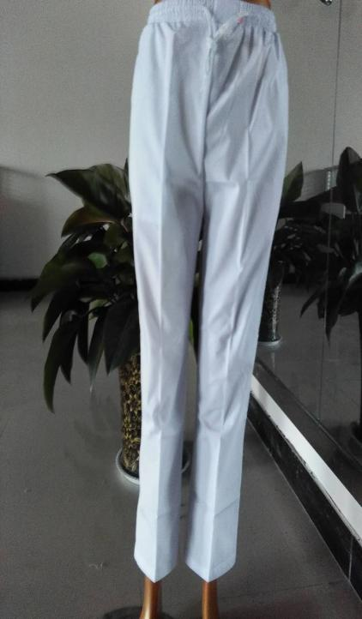
助产专业：与护士同款，紫色部位变成粉色
（一冬一夏，两条裤子，一顶帽子，一双鞋，领结固定）
4.方案D口腔、眼视光
服装特点：口腔和眼视光专业给人带来口腔的清爽，故选择蓝色领子。
面料名称：涤府
面料成分：35%棉65%涤
洗涤条件：机洗45摄氏度/中温熨烫/耐氯漂

图：
